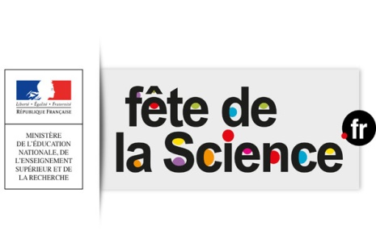  Les élèves de l’école  LE PETIT PRINCE ont le plaisir de vous  inviter à leur Fête de la Science,  sur le thème de la santé,  qui aura lieu  du lundi 8 au jeudi 18 octobre  de 14 heures à 16 heures. | 